Presseinformation
Melle, Januar 2025

Glashaus oder Wintergarten?
Glasanbauten fürs Eigenheim im Vergleich


Gut geschützt und dennoch mitten im Grünen: Glasanbauten wie Wintergärten und rundumverglaste Terrassendächer schaffen eine unmittelbare Nähe zur Natur und werten das Eigenheim auf. Doch welche Variante passt am besten zu den individuellen Bedürfnissen?
Kontakt:
Solarlux GmbH
Industriepark 1
49324 Melle
T +49 5422 92710
info@solarlux.com
www.solarlux.com
Ansprechpartnerin für
die Redaktion:
Frau Sarah Herger
Münsterweg 12
59269 Beckum
T +49 2521 82994-15
sarah.herger@holtgreife.com

Wohnträume aus Glas: Die transparenten Anbauten ermöglichen das ganze Jahr über einen freien Blick in den Garten. Sie sind lichtdurchflutet, von der Sonne gewärmt und bieten zugleich Schutz vor jeglichen Witterungseinflüssen. Als Saisonverlängerung oder Wohnraumerweiterung haben beide Varianten ihre individuellen Vorzüge. Entscheidend ist dabei vor allem eine Frage: Soll zusätzlicher, ganzjährig nutzbarer Wohnraum mit mehr Tageslicht im Inneren geschaffen werden, oder genügt ein geschützter Freisitz auf der Terrasse, der die Gartensaison verlängert?

Schützendes Dach oder Wohnraumerweiterung
Ein klassischer Wintergarten erweitert den Wohnraum und kann zu jeder Jahreszeit genutzt werden. Hochdämmende Materialien sorgen dafür, dass es drinnen auch dann schön warm bleibt, wenn draußen frostige Temperaturen herrschen. Zudem wird der Wintergarten beheizt, beispielsweise mit einer Fußbodenheizung oder einem integrierten Kamin. Eine Terrassenüberdachung hingegen schützt als ungedämmte Variante vor Wind und Wetter und verlängert die Outdoor-Saison erheblich. Optional lässt sie sich mit Glaselementen zu einem geschlossenen Glashaus erweitern. Durch Sonneneinstrahlung oder einen separaten Heizstrahler wird es darunter angenehm warm, sodass sich die Freiluftsaison vom zeitigen Frühjahr bis zum späten Herbst ausdehnt.

Flexible Gestaltungsmöglichkeiten
Während der Wintergarten direkt ans Haus angebaut wird, punktet das Glashaus durch seine Flexibilität: Es kann auch freistehend platziert werden – eine ideale Lösung für historische oder denkmalgeschützte Gebäude. Bei einem Wintergarten sind viele Komponenten wie die Belüftung bei der Planung zu berücksichtigen. Das Glashaus hingegen wird natürlich belüftet: Kleine, kaum wahrnehmbare Spalten zwischen den beweglichen Glaselementen sorgen für eine permanente Frischluftzufuhr.

Vielfältige Kombinationsmöglichkeiten
Ob Glashaus oder Wintergarten – jeder Anbau wird bei Solarlux individuell geplant. Umfangreiche Ausstattungsmöglichkeiten werden direkt miteingeplant. So können Bauherr*innen zwischen einer innen- oder außenliegenden Dachmarkise entscheiden, einer senkrechten Verschattung oder integrierten Beleuchtungssystemen wählen.

Bei den senkrechten Verglasungen stehen ebenfalls zahlreiche Optionen zur Verfügung. So können beim Glashaus sowohl Schiebeelementen gewählt werden als auch Glaselemente, die sich zu nahezu 100 Prozent öffnen lassen. Auch beim Wintergarten gibt es eine Vielzahl an senkrechten Öffnungsmöglichkeiten: Ob Glas-Faltwände, Schiebefenster oder Hebe-Schiebe-Türen. Somit lassen sich sowohl das Glashaus als auch der Wintergarten flexibel und weiträumig öffnen.

Solarlux GmbH, Januar 2025 – Abdruck frei – 2.902 Zeichen (inkl. Leerzeichen)
Um Zusendung von Belegen an die Pressestelle in Beckum wird gebeten.

Bildnachweis: Solarlux GmbH
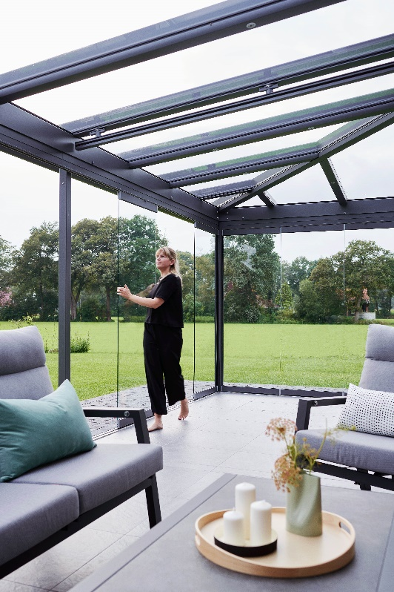
Das ungedämmte Glashaus von Solarlux lässt sich flexibel öffnen und schließen. Es bietet einen Ort im Garten, der vor Wind und Wetter geschützt ist und das Draußensein auch im Frühjahr und Herbst gemütlich macht.
Coypright: Wolfgang Zlodej für Solarlux GmbH

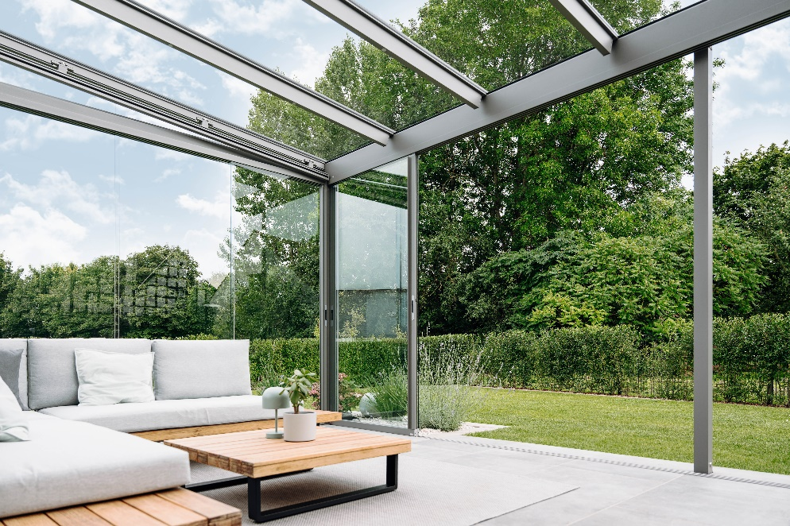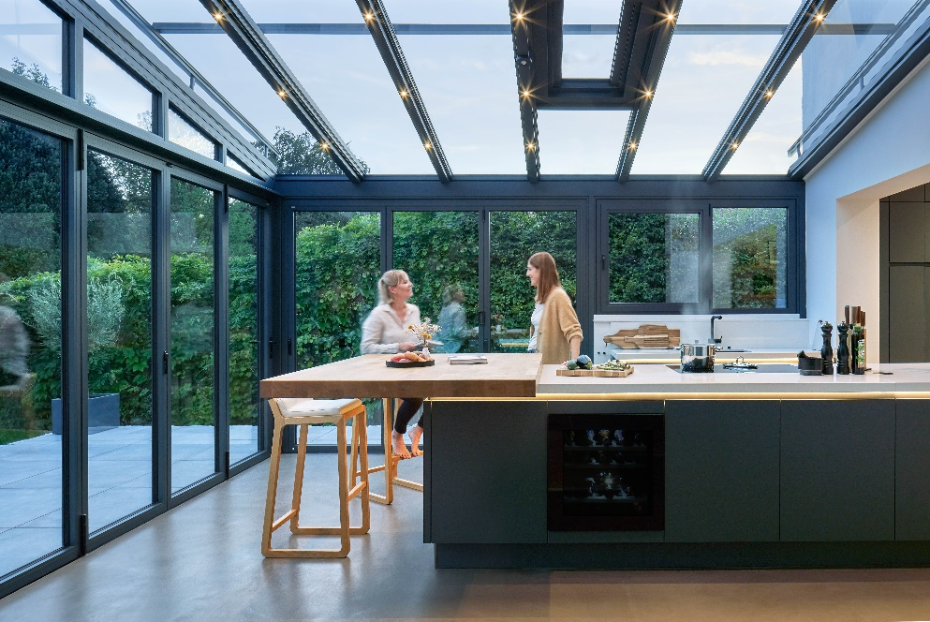
Coypright: Malik Pahlmann für Solarlux GmbH
Coypright: Constantin Meyer für Solarlux GmbH

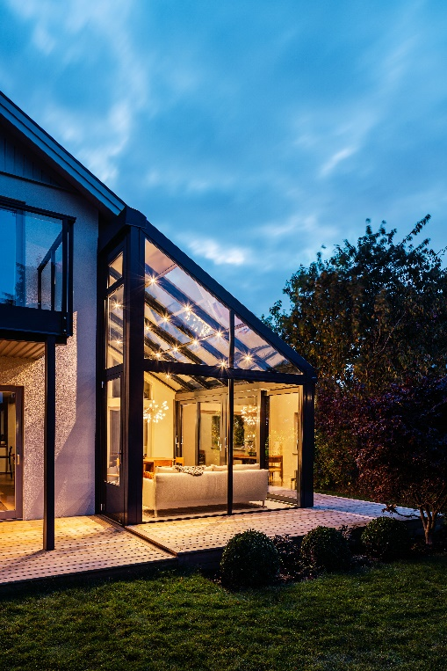
Ein Solarlux Wintergarten, ist eine vollwertige Wohnraumerweiterung. Dank seiner exzellenten Wärmedämmung bietet er einen ganzjährigen Platz im Grünen, der beheizt wird und auch im Winter wohlig warm ist.

Copyright: Es gelten die folgenden Nutzungsrechte:
Coypright: Mattias Hamrén für Solarlux GmbH
- Die Nutzung ist ausschließlich für die Darstellung oder Bewerbung von Leistungen, Produkten oder Projekten des Unternehmens Solarlux GmbH gestattet. Jede andere Publikation bedarf der schriftlichen Zustimmung seitens Solarlux.
- Die Veröffentlichung der Bilder ist für Print, Web und social Media gestattet
- Bei jeder Veröffentlichung muss der in den Metadaten des Bildes genannte Copyrighthinweis mit veröffentlicht werden (z.B. „Bild: Solarlux GmbH“ oder „*Name des Fotografierenden* für Solarlux GmbH“ oder *Name des Fotografierenden*.)
- Eine Weitergabe der Bilder an Dritte ist nicht gestattet
- Die Bearbeitung der Bilder ist nur gestattet, sofern die Kernaussage des Bildes unverändert bleibt.
- Die Nutzung ist räumlich und zeitlich uneingeschränkt.

Social Media
Hashtags: #Solarlux #Wintergarten #Terrassenüberdachung

Solarlux auf LinkedIn:
https://www.linkedin.com/company/solarluxgmbh/

Solarlux auf Instagram:
https://www.instagram.com/solarlux/
Solarlux auf Facebook:
https://www.facebook.com/solarlux/

Über Solarlux GmbH
Seit 40 Jahren ist Solarlux Spezialist für bewegliche Fenster- und Fassadenlösungen aus einer Hand. Sämtliche Produkte – von Glas-Faltwänden, Schiebefenstern und Glasanbauten bis hin zu Balkonverglasungen und Vorhangfassaden – sind Eigenentwicklungen, die mit Leidenschaft und Präzision produziert werden und dem Qualitätsanspruch „Made in Germany“ entsprechen. Als partnerschaftlicher Begleiter bei der Planung und Umsetzung von Bauvorhaben ist das deutsche Familienunternehmen auf die umfassende Unterstützung von Architekten, Handwerksbetrieben und Bauherren spezialisiert. Dabei werden Sorgfalt und Erfindergeist gekonnt miteinander verbunden – immer mit dem Ziel vor Augen, für jedes noch so anspruchsvolle Projekt die optimale Lösung zu entwickeln. Gegründet von Herbert Holtgreife, wird das niedersächsische Unternehmen mit Sitz in Melle bei Osnabrück in zweiter Generation von seinem Sohn Stefan Holtgreife geführt. In der Unternehmenszentrale am Solarlux Campus sowie in 45 Vertriebsstandorten weltweit wirken rund 1000 Mitarbeiter am Erfolg mit.

Für das herausragende und vorbildlich umgesetzte Produktdesign verschiedener Produktgruppen wurde Solarlux bereits mehrere Jahre in Folge vom Rat für Formgebung ausgezeichnet, unter anderem mit dem German Design Award, dem Iconic
Awards: Innovative Architecture und dem iF Design Award.



